关于上海出口首班船期的通知
REF NO.180326-D
致：尊敬的客户/各订舱代理：

我司上海出口的首班船期信息已初步汇总，详情请见附件如下：
此致！

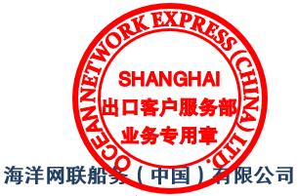
敬礼！

2018年3月26日

